**DIGITAALITEKNIIKKA LABORATORIOTYÖN OHJE 1**

# tYÖN TAVOITTEET

* Tutustutaan perusmittauksiin (jännite, virta ja resistanssi) yleismittarin avulla.
* Tutustutaan signaaligeneraattorin ja yleismittarin käyttöön.
* Tutkitaan perusporttipiirien (OR, AND, NAND, NOR, XOR) toimintaan koekytkentälevyllä.

## Perusmittaukset yleismittarilla

Katso PowerPoint-tiedostossa annetut videolinkit sähkösuureista ja niiden mittaamisesta: ”sahko_opin_perusteita_videoituna.pptx” ja vastaa kysymyksiin.

1. Esitä kuinka kytket alla olevan kuvan mukaisen yleismittarin, kun sinun pitää mitata auton akun napojen jännite. Miten kytket johdot mittarin 2A, COM, VmA napoihin ja mitattavaan kohteeseen. Mihin asentoon mittarin valitsin tulee laittaa (keltainen, punainen, valkoinen vai sininen alue)?

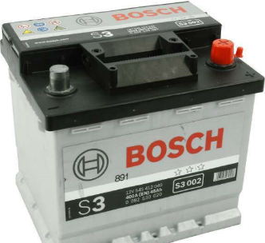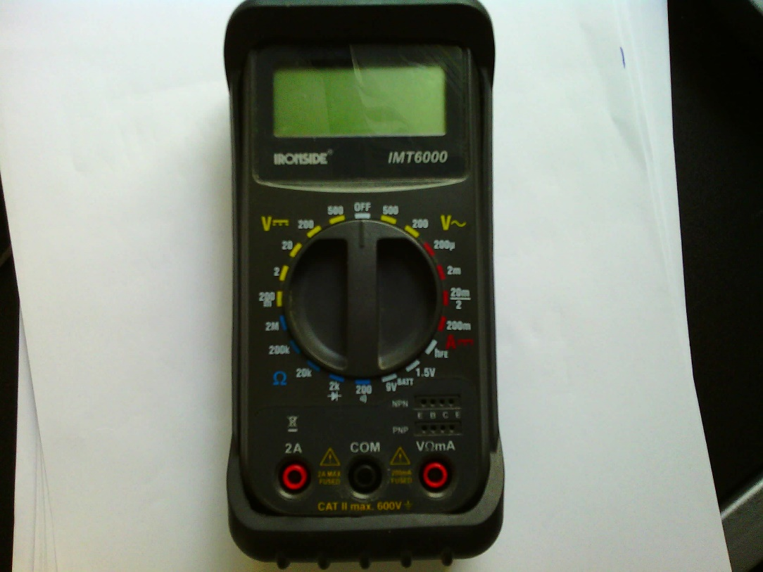

1. Esitä kuinka kytket alla olevan kuvan mukaisen yleismittarin, kun sinun pitää mitata auton lampun resistanssi. Miten kytket johdot mittarin 2A, COM, VmA napoihin ja mitattavaan kohteeseen. Mihin asentoon mittarin valitsin tulee laittaa (keltainen, punainen, valkoinen vai sininen alue)?

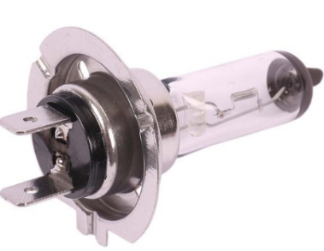

1. Esitä kuinka kytket alla olevan kuvan mukaisen yleismittarin, kun sinun pitää mitata auton lampun läpi kulkeva virta. Miten kytket johdot mittarin 2A, COM, VmA napoihin ja mitattavaan kohteeseen. Mihin asentoon mittarin valitsin tulee laittaa (keltainen, punainen, valkoinen vai sininen alue)?



## Kytkentälevyn mittaus yleismittarilla.

Todista mittaamalla, että kytkentälevyn molemmin puolin olevat + ja – rivit ovat yhteydessä toisiinsa.

Selvitä mittaamalla miten varsinaisen kytkentäalueen rivit 1,2,…30 ja sarakkeet a,b,c,d,e ovat yhteydessä. Eli mitkä kuvan punaisilla viivoilla esitetyt vaihtoehdot on yhteyksissä toisiinsa? Entä reunassa olevilla pystyriveillä?

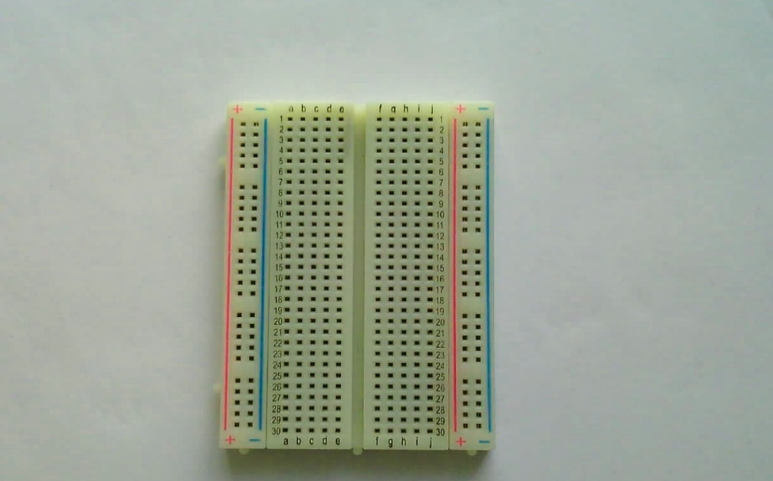

# Signaaligeneraattori ja oskilloskooppi

## Oskilloskooppi

Laajempi tietopaketti oskilloskooppimittaus-tapauksista on annettuna Dropboxissa: ”labra_ohje_1_oskilloskooppimittauksia.pdf”. Kannattaa katsoa se etukäteen läpi ja jos ei kaikkea tässä vaiheessa ymmärrä niin siitä ei pidä huolestua. Paketin tarkoitus tässä vaiheessa opintoja on antaa yleissilmäys mittaustilanteista.

**Kytke oskilloskoopin mittapää 1-kanavaan**. Kytke mittapää oskilloskoopin referenssijännitteeseen (probe comp output kuvassa 2.2) ja paina Autoscale näppäintä. Oskilloskoopin näytöllä pitäisi näkyä kuvan 2.1 mukainen näkymä.

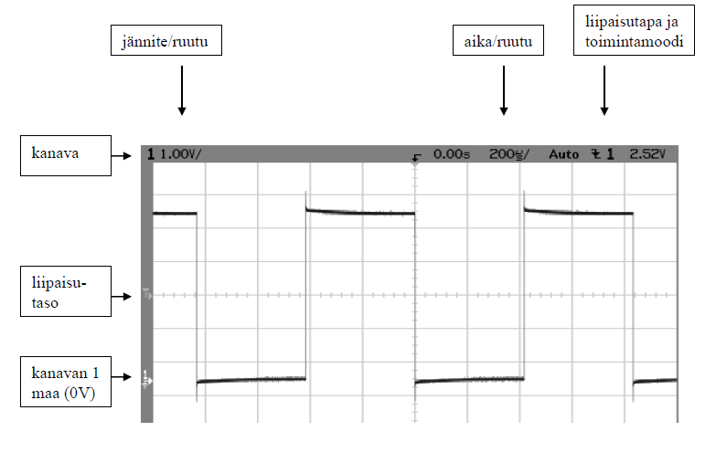

Kuva 2.1 Oskilloskoopin näyttö (kuvan lähde: Ensio Sieppi digitaalitekniikan laboratoriotyöohje)

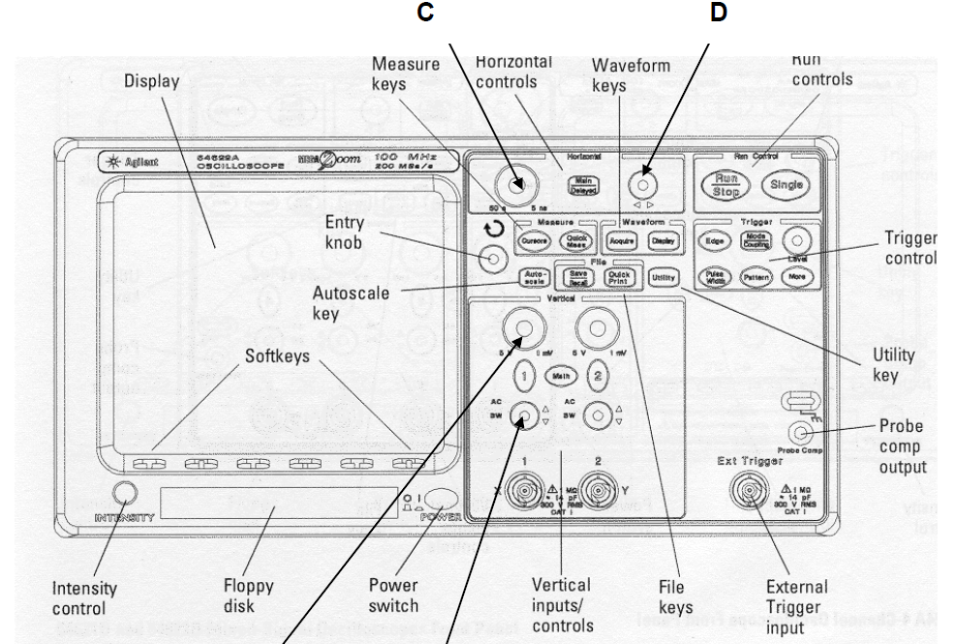

B

A

Kuva 2.2 Oskilloskoopin ohjauspaneeli (Agilent 54622A). (Kuvan lähde: Ensio Sieppi, digitaalitekniikan laboratoriotyöohje)

Kokeile säätönuppien A-D vaikutusta näyttöön.

Mihin ominaisuuksiin ne vaikuttavat:

A:

B:

C:

D:

Säädä näyttöä siten, että kuvassa näkyy yksi kokonainen sakarapulssisignaalin jakso. Mittaa Cursors-painikkeen avulla kuinka pitkä on signaalin jakson pituus ja jännitteen huipusta huippuun arvo.

Jaksonpituus:

Jännite:

## Signaaligeneraattori (funktiogeneraattori)

Kytke signaaligeneraattorin lähtö oskilloskoopin kanavaan 2 ja paina Autoscale näppäintä. Toisen kanavan signaali näkyy selvästi ja toisen kanavan signaali liukuu näytöllä, koska signaalit eivät ole synkronissa keskenään. Vakaana näkyva signaali on se, jolle signaaligeneraattorin liipaisu (trigger) on valittuna. Näytön saa pysähtymään Run/Stop näppäimellä, jolloin oskilloskoopin liipaisu pysähtyy ja näytölle jää sen hetkinen tila. Muuta oskilloskoopin liipaisu toiselle kanavalle, jotta liukuva signaali muuttuu.

Kun signaaligeneraattori käynnistetään sen lähtönä on normaalisti 1 kHz siniaalto. Tarkista oskilloskoopilla, että taajuus on 1 kHz. Signaaligeneraattorin aaltomuotoa voidaan vaihtaa (siniaalto, kanttiaalto, kolmioaalto tai ramppi). Kokeile aaltomuodon vaihtamista. Aaltomuodon ominaisuudet valitaan alarivin painikkeilla (Freq, Ampl, Offset, %Duty). Ominaisuuksia säädetään säätönupilla tai painikkeilla.

Kokeile, miten seuraavat aaltomuodon säädöt vaikuttavat lähtevään signaaliin:

Freq:

Ampl:

Offset:

%Duty:

Aseta signaaligeneraattoriin seuraavat asetukset (porttipiirien mittausta varten input signaalina käytettävän signaalin tulee olla sakara-aalto ja sen jännitteen tulee olla välillä 0V – 5V):

-Aaltomuoto sakara-aalto

- Taajuus 10 kHz

- Ampl, Offset ja Duty tulee säätää siten, että jännitteen minimi = 0V ja jännitteen maksimi = 5V. 5V signaali on päällä 65 % ajasta ja 0V signaali 35% ajasta. Tämä signaali tulee näyttää ohjaavalle opettajalle, ennen kuin sitä saa kytkeä seuraavan tehtävän kytkentään input signaaliksi, ainakin jos et ole ihan varma siitä, että se on nyt oikein ja olet kaiken ymmärtänyt. Virhetilanne tässä kohtaa aiheuttaa komponentin rikkoontumisen seuraavassa tehtävässä.

# Perus logiikkaporttien toiminta

Käytetään koekytkentäalustaa (IDL-800)… tai voisiko käyttää Arduinoa jännitelähteenä? Jos Arduino houkuttelee, katso porttipiirin datalehdeltä sen ottaman virran suuruus ja Googleta Arduinon antama maksimivirta / kytkentänapa. Mikäli seuraavaan kommenttiin on luottamista, 5V:n syöttönapa (joka ei ole I/O pin) pystyy antamaan USBista riittävästi virtaa (riippuuko alustan tyypistä?): <http://forum.arduino.cc/index.php?topic=53379.0> Jos haluat saada Arduinolta pulssitetun syöttöjännitteen porttipiirin input-navalle, niin se onnistuu siten, että kirjoitetaan digitaaliselle output-navalle sopivalla tahdilla tilanvaihto. Myös PWM-output soveltuu tähän jos tyydytään taajuuteen, jonka Arduino sillä antaa. Video Arduino-toteutuksesta, jossa tarjoan harrastajille 3-kanavaisen mittauksen ja 2-kanavaisen kanttipulssi-syötön. Arduino-koodi on Dropboxissa jaossa. Video: <https://youtu.be/yPyKq1lTtqM>

**MUISTA KYTKENTÖJÄ TEHDESSÄSI, ETTÄ ET TURHAAN TAITTELE KOMPONENTTIEN JALKOJA MUTKILLE! OTTAESSASI PORTTIPIIREJÄ POIS KOEKYTKENTÄALUSTASTA NOSTA KOMPONENTIN MOLEMMISTA PÄISTÄ SAMAAN TAHTIIN ETTÄ JALAT PYSYVÄT SUORASSA!!!!!**

Etsitään tai saadaan ohjaavalta opettajalta seuraavat komponentit: 74HC00, 74HC02, 74HC08, 74HC32 ja 74HC86.

Etsi internetin datalehtien avulla mitä komponentit sisältävät:

74HC00:

74HC02:

74HC08:

74HC32:

74HC86:

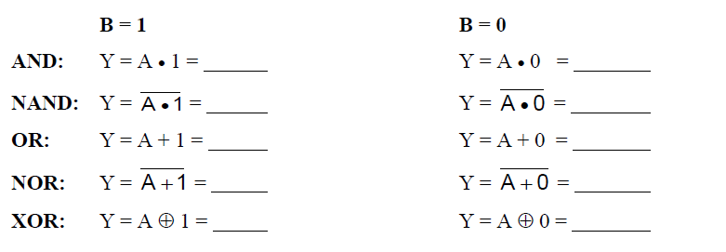Jos merkitään 2 tuloisen digitaaliportin tuloja A:lla ja B:llä sekä lähtöä Y:llä. Täydennä seuraavaan kuvaan eri porttien logiikkafunktion arvo Y, kun toinen tulo B on 0 tai 1.

Kuva 3.1 logiikkaporttien testi. (Kuvan lähde: Ensio Sieppi, digitaalitekniikan laboratorio-ohje).

Oikea vastaushan löytyy aina seuraavista vaihtoehdoista….

A

0

1

A

Lopuksi mitataan vielä, että edellä päätelty tulos on oikea. Käytä signaalina A signaaligeneraattorin lähtöä (0V – 5V välillä oleva sakara-aalto 10 kHz duty 65%) ja signaalin B saat kytkentäalustalta hyppylangalla. MUISTA kytkeä porttipiireille käyttöjännitteet ennen signaalien A ja B kytkemistä.

Oskilloskoopille tulee saada näkymään samanaikaisesti kanavalle 1 signaali A ja kanavalle 2 signaali Y. Tarkista, että tulokset vastaavat kuvaan 3.1 tekemiäsi vastauksia.